Des papilles à l’agriculture : déguster en pleine conscience

Objectifs :
Découvrir des produits locaux en travaillant ensemble les sens, la notion de plaisir et la notion de qualité. Se questionner sur la notion de local.

Compétences du socle commun travaillées (en italique les compétences principales)

Domaine 1 Les langages pour penser et communiquer | Travailler un champ lexical (celui de la dégustation)  Exploiter des documents (texte, graphique)
Domaine 2 Les méthodes et outils pour apprendre
Domaine 3 La formation de la personne et du citoyen | Coopérer et s’entraider
Domaine 4 Les systèmes naturels et les systèmes techniques | Rendre compte d’une expérience
Domaine 5 les représentations du monde et l'activité humaine

Programmes (BO du 24/12/2015)
HG | Thèmes 2 : Des ressources limitées à gérer et renouveler
SVT | Le corps humain et la santé – Rôle du cerveau dans la réception et l’intégration d’informations multiples – Organes des sens

Parcours
Parcours citoyen | Exercer son esprit critique pour faire évoluer sa pensée
Parcours avenir
Parcours santé | Valeur gustative des aliments

Indications préliminaires pour le déroulé de la séance
Nécessité d’un repérage pour le choix du légume ou du fruit qui doit pouvoir être trouvé issu de différents modes de production et provenance (Local et Raisonné ou bio, importé, intensif).
Prévoir l’achat en amont ainsi que le nettoyage, le découpage et la préparation des assiettes échantillonnées et numérotées.

Cette séance a été pensée pour être réalisée en co-animation avec un professeur de SVT et un professeur d’HG, toutefois, elle reste réalisable par l’un ou l’autre.

D’autres disciplines peuvent venir enrichir une telle séance en amont ou en aval selon la volonté ou les idées de chacun. (ex : travail en lettres sur le champ lexical du goût, en arts plastiques en travaillant sur la création artistique à partir d’aliments d’Arcimboldo au Food Art….)

Eléments pour compléter la fiche élève

« Des papilles à l’agriculture : déguster en pleine conscience »
Partie 1
1- Consigne pour le travail de dégustation en binôme : un élève déguste, les yeux bandés, le deuxième lit le tableau et le complète en fonction des réponses de son camarade. Les rôles sont échangés, de même que les produits dégustés. Chacun devra bien se concentrer pour différencier ses sensations.
Info prof : dans cette première partie, le binôme s’entraide mais le prof n’intervient pas sauf pour expliciter les consignes ou les mots si besoin.

Dégustation du produit A : La carotte
Descripteurs |  | Note  Echantillon A1 | Note Echantillon A2 | Note  Echantillon A3 | Organe récepteur (Nez, langue, œil, doigts…)
Intensité | Odeur Couleur | 0 1 2 3 4 5  0 1 2 3 4 5 | 0 1 2 3 4 5  0 1 2 3 4 5 | 0 1 2 3 4 5  0 1 2 3 4 5
Aspect | A décrire
Saveur | Acide  Salée  Amère  Sucrée | 0 1 2 3 4 5  0 1 2 3 4 5  0 1 2 3 4 5  0 1 2 3 4 5 | 0 1 2 3 4 5  0 1 2 3 4 5  0 1 2 3 4 5  0 1 2 3 4 5 | 0 1 2 3 4 5  0 1 2 3 4 5  0 1 2 3 4 5  0 1 2 3 4 5
Texture | Croquante  Juteuse  Farineuse  Aqueuse  Granuleuse  ….. | 0 1 2 3 4 5  0 1 2 3 4 5  0 1 2 3 4 5  0 1 2 3 4 5  0 1 2 3 4 5  0 1 2 3 4 5 | 0 1 2 3 4 5  0 1 2 3 4 5  0 1 2 3 4 5  0 1 2 3 4 5  0 1 2 3 4 5  0 1 2 3 4 5 | 0 1 2 3 4 5  0 1 2 3 4 5  0 1 2 3 4 5  0 1 2 3 4 5  0 1 2 3 4 5  0 1 2 3 4 5
Appréciation générale sur les différents échantillons (j’ai préféré… car.. ; je n’ai pas aimé le n° …car…) :

2- Notez dans le tableau les informations que vous pouvez avoir sur les produits.
 | Origine | Mode de production | Date de récolte
Echantillon A1
Echantillon A2
Echantillon A3

3- Selon vous, qu’est-ce qu’un « produit local » ? ………………………………………………………………….
………………………………………………………………………………………………………………..…………………………………………………………………………………………………………………………………………..

Partie 2 :

Info prof : Dans cette partie, les élèves vont confronter leur idée du local à des documents, puis à la définition des autres groupes. Le professeur aura dans cette partie à réguler les échanges et à aiguiser la réflexion par des questions pertinentes.

Document 1 : Produit local : définition selon les consommateurs en France 2015 (© statista2017)
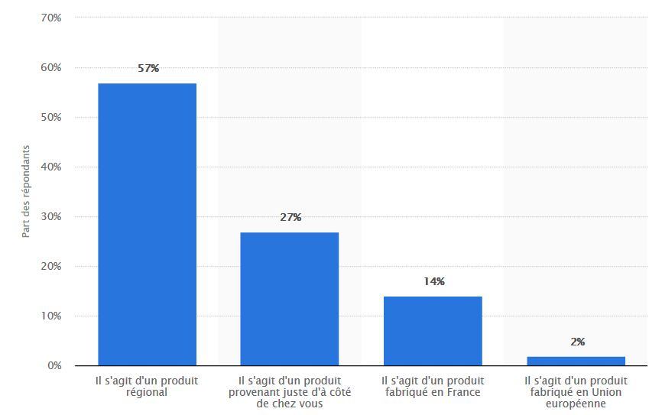

Document 2 :
Apparu pour la première fois il y a 10 ans, le terme « locavore » nous vient de l’Ouest américain. À l’occasion de la journée mondiale de l’environnement, Jessica Pentrice, une américaine de San Francisco mit au défi les habitants de sa ville de se nourrir exclusivement d’aliments produits à moins de 100 miles, soit 160km de chez eux. Une initiative isolée qui, depuis cette date, a rencontré un certain succès, un peu partout dans le monde et semble en passe de devenir un mode de consommation à part entière.
http://www.ecosocioconso.com

4- Après avoir lu les documents ci-dessus, construit tes arguments pour discuter la notion de « local ». Les lister sur le cahier.
Questions coup de pouce à votre réflexion :
Vous habitez le nord de la France, vous mangez des olives d’Ardèche. Etes-vous locavores ? Vous habitez la région Lyonnaise, vous mangez des fraises de Provence. Etes-vous locavores ?
5- Qu’avons-nous retenu ?
………………………………………………………………………………………………………………..………………………………………………………………………………………………………………………………………….
……………………………………………………………………………………………………………………………..

Pour aller plus loin

La séance pourrait être introduite par une mise en commun des a priori des élèves sur la qualité des produits en fonctions de leur mode de production.
En fin de dégustation, il faudrait alors ajouter un temps d’analyse et de réflexion sur les résultats.
- L'éveil des sens dans l'acte alimentaire. Guide pédagogique proposé par L’IREPS Pays de la Loire.
Outil pédagogique qui comprend de nombreuses pistes pour animer des séquences sur l’éveil sensoriel en lien avec l’acte alimentaire, auprès du tout public, chaque sens distinctement.
Cette outil est le fruit des expériences d’interventions d’éducation nutritionnelle et sensorielle, menées depuis quelques années, auprès d’enfants, d’adolescents, de parents, de seniors...
http://www.irepspdl.org/aventuresensorielle/pdf/Guide_pedagogique_IREPSPDL.pdf
- Le goût, les cinq sens, et leur rôle dans la dégustation. Fiche pédagogique – CRDP Bordeaux
http://crdp.ac-bordeaux.fr/cddp33/01_2013_2014/LNoctobre/Le_gout_Fiche_pedagogique.pdf
- Programme de formation des enseignants sur les classes du goût. In agriculture.gouv.fr
Guide méthodologique présentant le programme des classes du goût, constitué de 8 séances pédagogiques avec les objectifs des classes du goût, des recommandations sur la posture à adopter durant les séances vis-à-vis des dégustateurs en herbe, des recommandations générales sur le déroulement des séances.
http://agriculture.gouv.fr/sites/minagri/files/documents/alimentation/pdf/Classesdugout-290911_cle07ff18.pdf

